Vínculo de tabela de preço com cliente
O vínculo de tabela de preço deve ser feito por dentro do cadastro do cliente.
Para isso vá até a tela ‘Pessoa’.
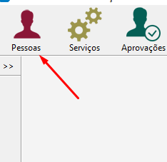 ou 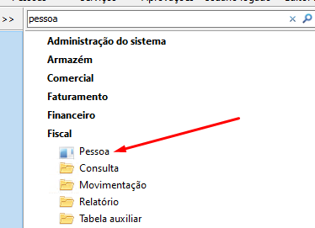

Localize o cadastro do cliente e volte o cadastro dele.
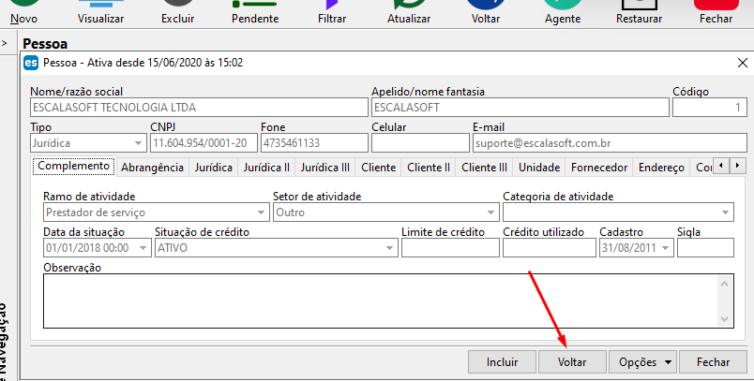

Depois confirme se ele está com a abrangência de ‘Cliente’.
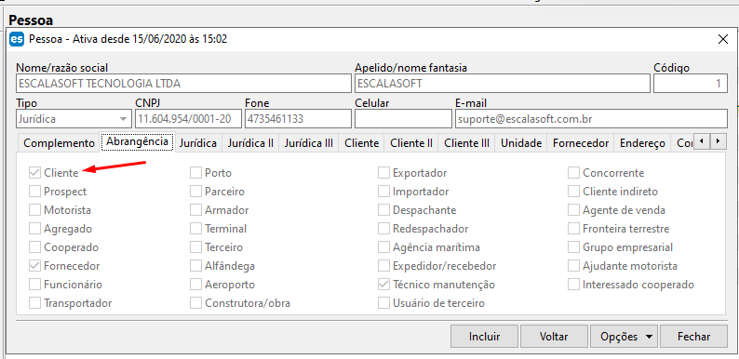

Depois de confirmar a abrangência, vá na tab page (aba) ‘Tabela de preço’ e clique no sinal de mais (+).
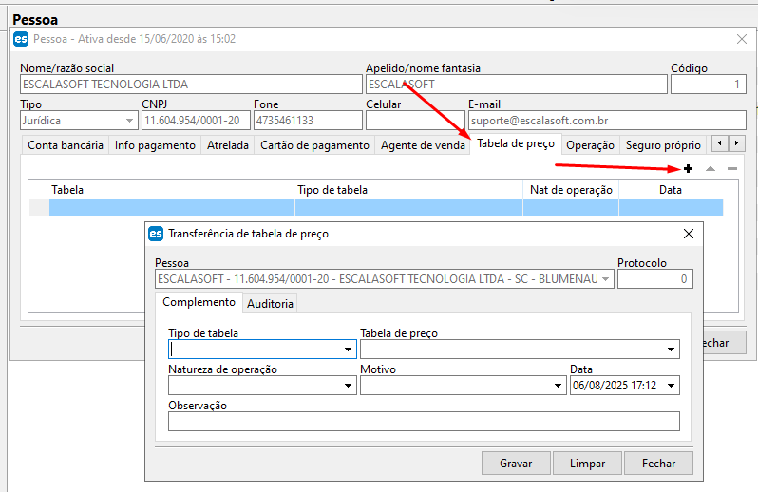

Selecione o tipo de tabela de preço ‘Cobrança por armazenagem de mercadorias (novo)’.
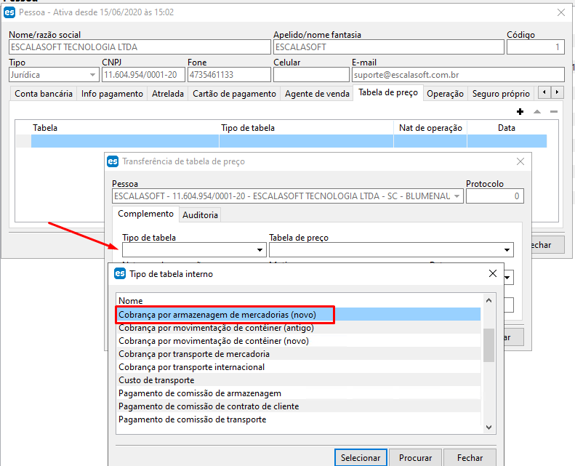
Selecione a tabela de preço que foi criada para o cliente.
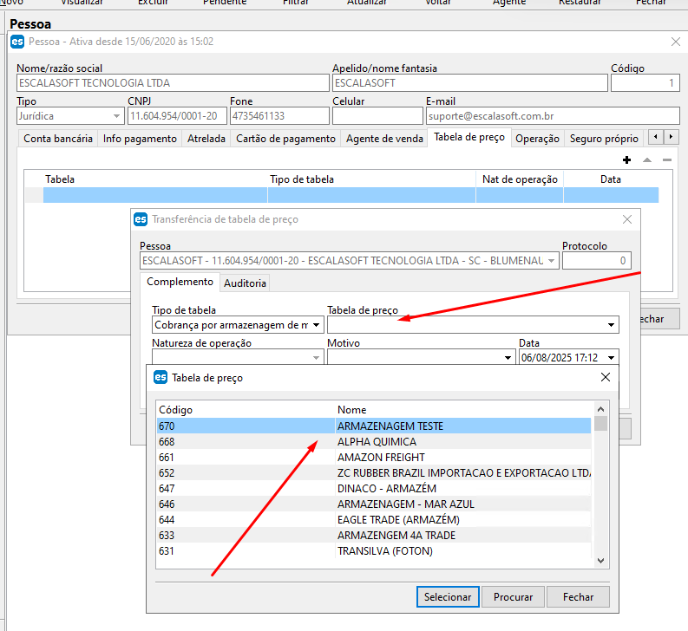
Selecione o motivo da inclusão da tabela de preço.
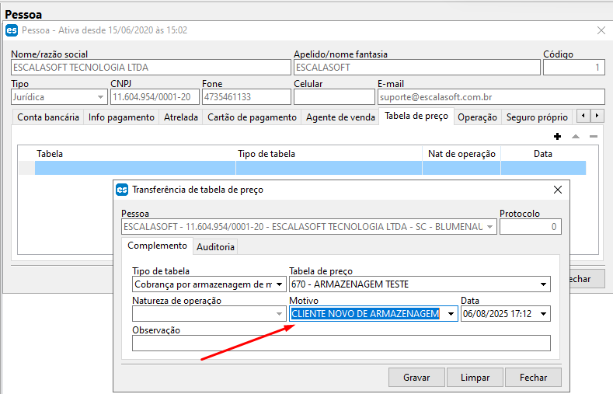

Aqui um ponto de alerta, o campo data precisa ser preenchido com cuidado, pois ele determina o dia e hora de início de utilização da tabela, então se já houver processos pré criados no sistema, aguardando tabela de preço, a data preenchida deve ser retroativa.
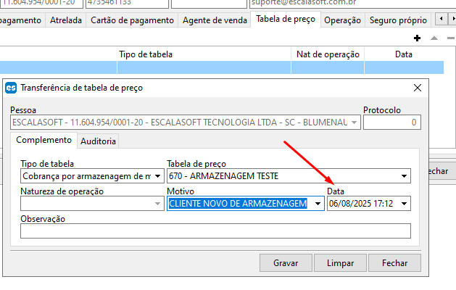
Tendo preenchido tudo, Clique em ‘Gravar’.
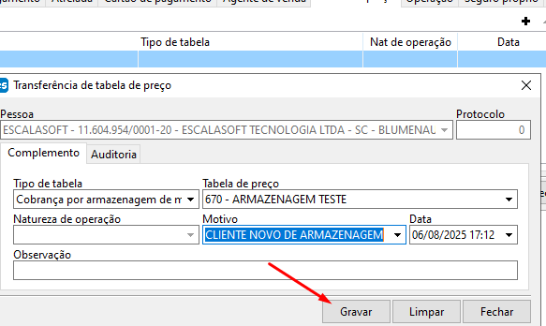
Depois de gravar, clique em ‘Liberar’.
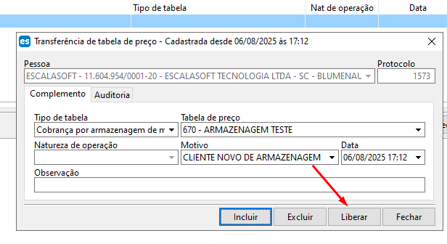
Como o cadastro do cliente foi voltado para a inclusão da tabela, lembre-se que é obrigatório liberar novamente seu cadastro.
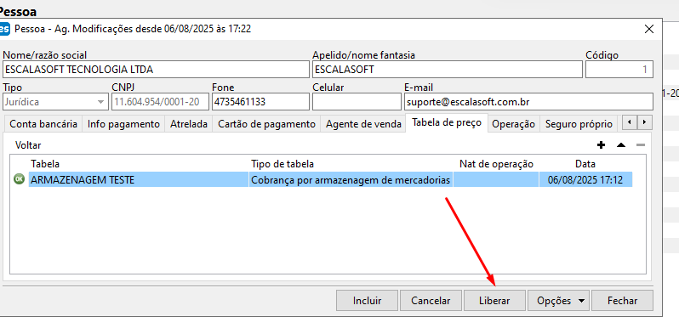

Automatização de serviço pela tabela de preço
A automatização de serviço pela tabela de preço permite automatizar o lançamento de serviço conforme informações preenchidas na tabela de preço. Por exemplo se no item da lista de preço for definida uma natureza de operação, o serviço só será lançado nas ordens que utilizam a mesma natureza de operação.
Para que essa automatização funcione, a base de cálculo deve ser de serviço executado, porém deve ser com alguma quantidade definida, como quantidade de embalagem, quantidade de unitizadores, entre outras opções de quantidade.
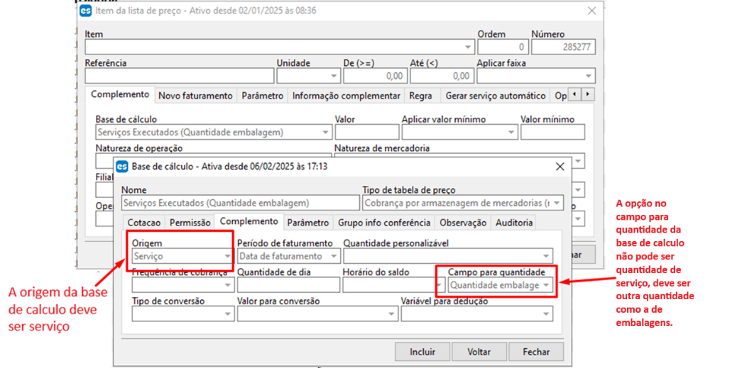
Selecionando uma base de cálculo que seja de origem serviço e tenha definido alguma quantidade que não seja a quantidade de serviços, o sistema abrirá uma tab page (aba) chamada ‘Gerar serviço automaticamente’.
Nesta tab page (aba) é possível clicar no sinal de mais (+) para incluir uma configuração de automatização desse serviço.
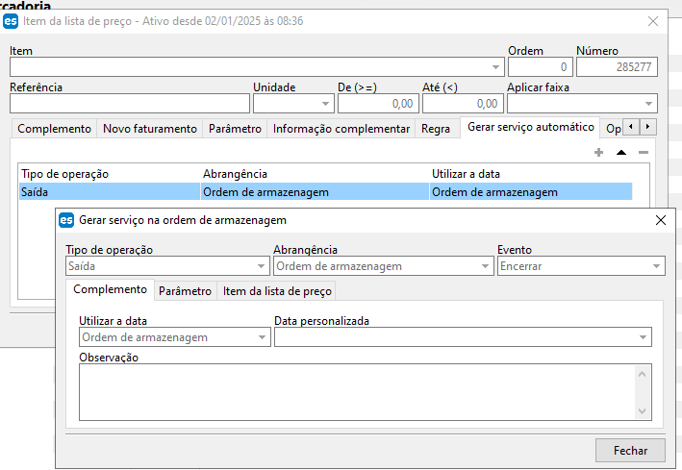
Nessa automatização pode-se preencher as informações conforme as seguintes orientações:
Tipo de operação: Aqui define-se em que tipo de ordem será lançado o serviço, de entrada, saída, transferência, entre outros.
Abrangência: Define-se aqui qual a subdivisão do serviço, ou seja, se selecionar a opção carregamento, o sistema vai gerar o mesmo serviço, uma vez para cada carregamento vinculado a ordem, se selecionar a opção natureza de mercadoria, o sistema vai gerar um serviço para cada natureza de mercadoria dos produtos separados na ordem de armazenado.
Evento da ordem: Aqui se define o momento que o serviço será lançado, se ao liberar ou ao encerrar a ordem.
Utilizar data: Neste campo define-se como será preenchido o campo data do serviço que será lançado. O sistema disponibiliza duas opções, que são de data da ordem de armazenagem ou personalizada.
Data personalidade: Neste campo é possível selecionar uma variável que deve ser antecipadamente criada pelo TI, que terá um cálculo para chegar na data que deve ser utilizada no lançamento do serviço.
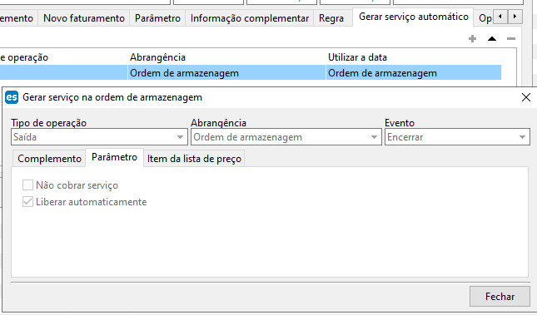
Além dos campos anteriores, existem dois parâmetros disponíveis nessa automatização, que são eles:
Não cobrar serviço: com este parâmetro o sistema vai lançar o serviço, mas não vai cobrar por ele.
Liberar automaticamente: esse parâmetro define que ao lançar o serviço ele já deve ser liberado automaticamente. Caso ele não seja marcado, o sistema irá lançar o serviço, mas deixará o mesmo pendente liberação.

